プレスリリース 2014/10/23
アイウェイヴ/ステージグループ

3世代の働く女性にリサーチ、50代の8割が旅行情報をネットで収集

女性向けネット戦略のアイウェイヴが、冬休みや年末年始の旅行シーズンを前に、働く30代～50代女性のネット活用について調査。
宿泊予約や旅情報の収集にインターネットを利用するユーザーは、50代でも8割と高い数字に。

調査項目1
・旅館・ホテルなど宿泊施設選びでホームページのイメージを参考にしますか？
・宿泊施設の予約は、ホームページなどのオンライン予約機能を利用しますか？
・観光施設の予約や、チケット手配などはネットで行ますか？
・現地でネット検索をして、行先や観光施設を追加することはありますか？
・現地の情報や観光施設の見どころなどは、ホームページでリサーチしてから行きますか？
・情報収集に利用する端末は主にどれですか？

調査概要
１．調査対象： 関東・中部・近畿地方の30～59歳女性 既婚率：44％、子供有：43.4%
２．有効回答数： 334人
３．調査方法： インターネット調査（期間：2014年10月14日～10月15日）

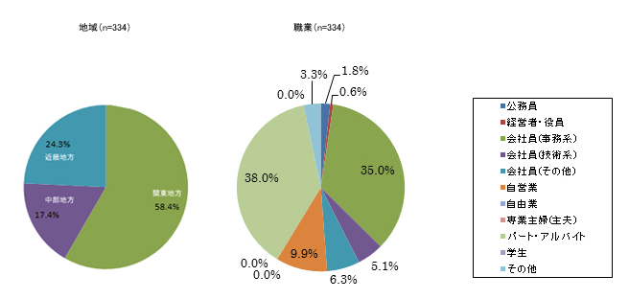

■「旅館・ホテルなど宿泊施設選びはホームページを参考にするか？」・・・全世代の約８割がホームページを参考とする結果に
調査結果によると、３０代女性の約半数がホームページを「毎回参考にする」と回答。またホームページを「ほぼ毎回参考にする」「どちらかというと参考にする」と答えた対象者の合計数は、3世代ともほぼ同数（全体の80%弱）となった。
平均30%強の対象者は毎回ホームページを参考としており、参考としない対象者に対し倍の人数の結果となっていることから、ユーザーの多くが宿泊施設に何らかの情報を求めていることが分かる。ホームページに掲載される情報が、宿泊施設や観光地の集客に影響する可能性は高いと想定される。

Q旅館・ホテルなど宿泊施設選びでホームページのイメージを参考にしますか？（n=334）
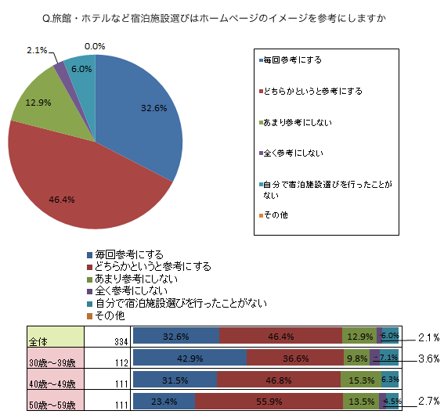

■宿泊予約やチケット手配のネット活用・・・５０代女性の４人に１人が、『ネット予約を毎回利用する』と回答
宿泊施設の予約時に『毎回ネット予約を利用する』と回答した３０代女性は約３０％。５０代においても約２５％と、４人に１人が毎回ネット予約を活用している結果に。また、各世代を比較すると、「毎回利用」「どちらかというと利用」と回答した対象者は３０代～４０代が８０％以上、５０代は約７０％と大半。宿泊予約サイトの定着がうかがえる。

Ｑ 宿泊施設の予約は、ホームページなどのオンライン予約機能を利用しますか？（n=334）
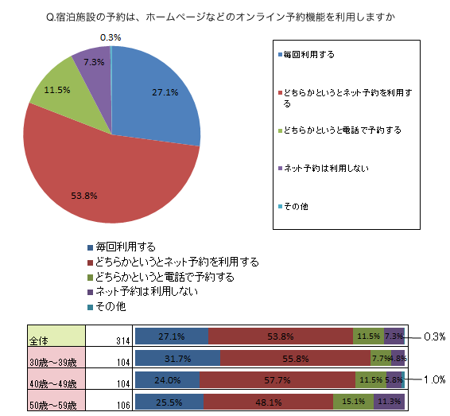

観光施設の予約や旅先のチケット手配においては、５０代女性の３７％が「あまり利用しない」「全く利用しない」と回答したものの、３０代～５０代がほぼ同じ比率（約５０％）で、「どちらかというと利用する」と回答した。
インターネットからの予約であれば自分の空いた時間に気軽に申し込むことができ、施設予約やチケット手配なども時間を有効に活用できるという点で、利用者にとってメリットがある。また利用者にとってはポイント付与などのサービスもあるため、ネット予約の活用比率は今後さらに高まると想定される。

Ｑ 観光施設の予約や、チケット手配などはネットで行いますか？（n=334）
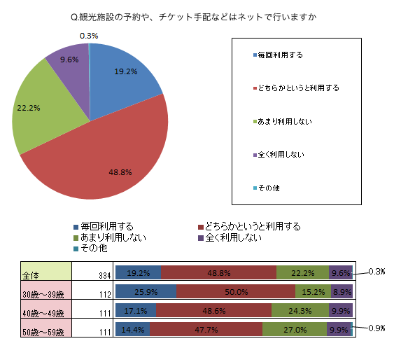

■「インターネットで調べてリサーチする？」・・・事前リサーチが大半。半数は行き先でもリサーチし予定を追加している

次に、インターネットでの観光施設の情報収集に関して調査したところ、どの世代の利用者も約80%が事前にインターネットで情報収集をしていることが分かった。
加えて全体の約半数の対象者が、観光先の現地でもインターネットを活用し、行き先を追加している。
旅行を予定している３０～５０代の女性のうち半数は、事前に予定を決める際や現地での情報収集にインターネットを活用している。利用者が閲覧するホームページの情報量や質が、観光地の集客に影響する可能性は高い。

Q現地の情報や観光施設の見どころなどは、ホームページでリサーチしてから行きますか（n=334）
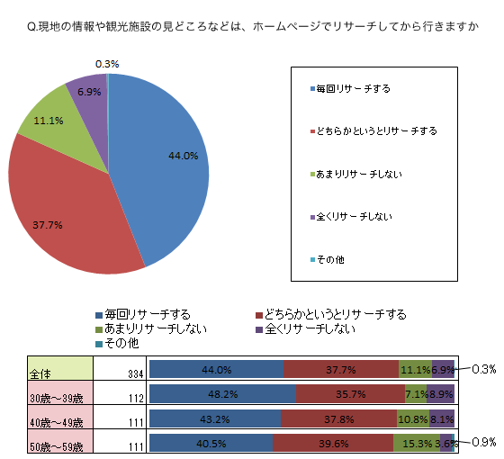

Q現地でネット検索をして、行先や観光施設を追加することはありますか（n=334）
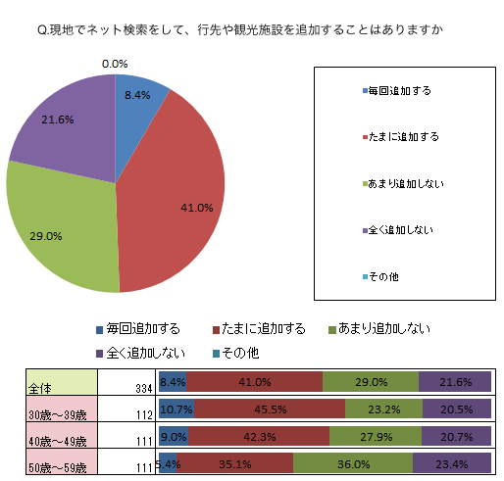

■「情報収集に使う端末、主に使うのは何？」・・・世代問わず利用端末はパソコンが主流
宿泊・観光施設の予約・リサーチなどに利用する端末
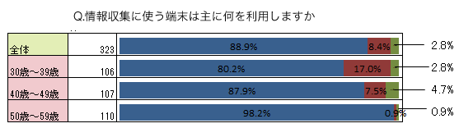

宿泊予約や旅情報の収集に使用する端末は、各世代とも「パソコン」と答えた対象者が９０％前後という結果に。特に50代においては、ほぼ全員がパソコンを利用しており、ＰＣサイトは情報の質・量だけでなく、シニア向けの対策も考慮するのが有効的と考えられる。
また年齢が下がるに連れ、スマートフォンやタブレットなどの端末を利用して情報収集を行う利用者が存在している。スマートフォン・タブレットのユーザー数は増加傾向にあるため、パソコン以外の端末に対するホームページの最適化も無視することはできない。

女性をターゲットとする企業はホームページを充実させ、知名度だけではなく評判を高める施策が効果的
30代～50代の働く女性に対する本調査では、宿泊予約や旅情報の収集をする利用者の多くが、インターネットを活用していることが分かった。
企業や団体のホームページで配信する情報を充実させることが、集客やブランディングに繋がると想定される。また年代を問わずインターネット検索をする利用者が多いことから、ホームページ上だけでなく、インターネット上で評判を高められる施策が有効と考えられる結果になった。

【アイウェイヴについて】
『アイウェイヴ』は、女性や消費者をターゲットとする市場において、一般のＷｅｂ制作会社・コンサルティング会社よりもさらに高水準な成果を求めたい企業のために、女性だけの専任コンサルタントやディレクター、クリエイターをアサインしたＷｅｂ戦略ブランド。単なるＷｅｂ制作だけではなく、自社競合分析・企画・オリジナルデザイン・運用サポートを包括的に提供し、分割払いや月額定額払いなど、料金プランを幅広く設けていることも特徴。２０１４年現在、“女性のみ”の組織が導入時の競合調査から運用までを行う、本格的なウェブ制作の総合組織としては業界で随一の存在となっています。

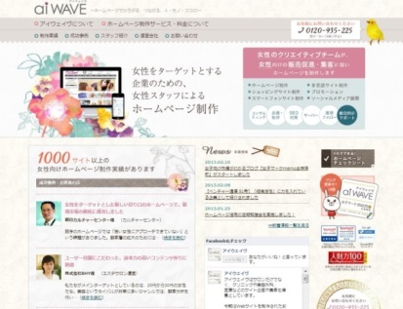

▲女性をターゲットとする企業を“もっと”成功に近づけるブランド、aiWAVE（アイウェイヴ） http://www.aiwave.jp/

■会社概要
STAGE GROUP ( ステージグループ )
URL http://stagegroup.jp/ 代表受付:03-3263-0219
代表取締役社長 井上 英樹 創業 2005年4月1日
本社 東京都千代田区三崎町2-4-1 TUG-I ビル3F・5F 拠点 東京、名古屋、大阪

≪ステージグループは４つの事業ブランドを展開しています≫
■オールインターネット( http://www.all-internet.jp/ )
企業に最も選ばれている、コストパフォーマンス重視のフルサポート型Webサイト制作
■アイウェイヴ( http://www.aiwave.jp/ )
女性をターゲットとする企業のための、女性チームによるWebサイト制作
■ステージソリューション（ http://www.stage-sol.jp/ ）
大規模なＷｅｂサイト構築、Ｗｅｂ戦略、システム開発
■ステージマーケティング（ http://stagemarketing.jp/ ）
ソーシャルメディアマーケティング、SEO対策、リスティング広告などによるWeb集客力強化サービス

【本件に関するお問い合わせ先】
ステージグループ 広報ＰＲ部
電話: 03-3263-0219

